### Invert

#### Description

C’est un module simple qui inverse un signal.

#### Schéma

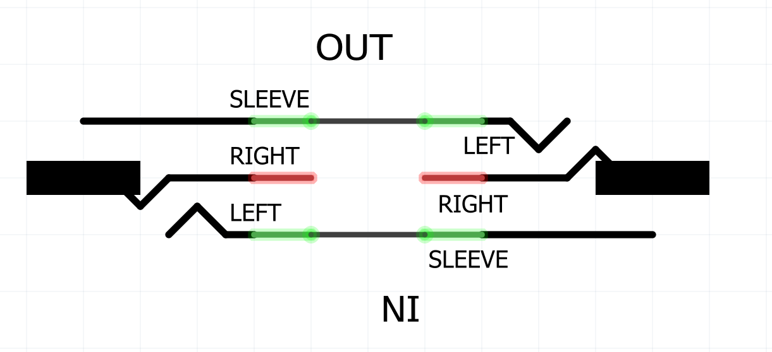

#### Liste des composants

|  |  |
| --- | --- |
| Composants | Quantité |
| Jack 3,5mm | 2 |

#### CAD

